Необычное в обычном. Использование мандал в работе с детьми».
Необычное в обычном. Использование мандал в работе с детьми». 14 марта на базе СП ГБОУ СОШ с. Хворостянска детский сад «Колосок» был проведён окружной методический день «Использование современных образовательных технологий для формирования функциональной грамотности». На нём я показала мастер – класс «Использование мандал в работе с детьми». Вначале рассказала, что такое мандала и для чего нужна мандалотерапия, показала работы детей.
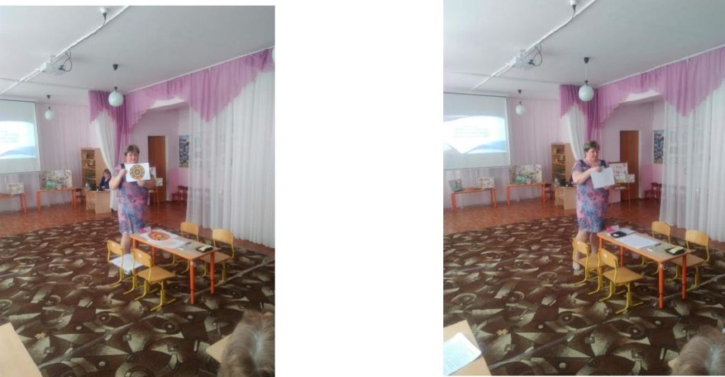
Мандала – символическое круглое изображение, которое представляет собой как мир вне нас, который мы можем видеть (круг), так и невидимый мир (центр), который скрыт внутри нас.
Мандалотерапия – это безопасный и естественный способ изменения эмоционального состояния, снятия напряжения, выражение чувств. Это возможность прикоснуться к глубинным слоям подсознания, помочь клиенту осознать зоны внутреннего конфликта найти пути его разрешения. Также мандала актуальна для развития творческого мышления, развития произвольности поведения, снятие внутреннего напряжения, тревожности, страхов, развития мелкой моторики, воспитание терпеливости и аккуратности. Данный вид деятельности положительно влияет на детей с гиперактивностью, повышает концентрацию внимания, способствует развитию творческих способностей. Данный вид деятельности в своей работе я использую с детьми старшей группы и подготовительной в таких направлениях:
— предлагается раскрашивание мандал-раскрасок;
— создание собственных мандал из цветного бисера и круп.
Правила работы практического психолога с детьми при использовании мандал-раскрасок:
Ребенку предлагается несколько мандал на выбор (то, что ему ближе по настроению). Ребенок самостоятельно выбирает материалы для работы и цветовую гамму.На одном занятии ребенку предлагается только одна мандала.
Практикуется использование музыкального сопровождения.
- Педагог не вмешивается в работу ребенка, без его согласия.Психолог следит за состоянием напряжения/расслабленности в процессе работы.
- Не высказываются оценочные комментарии по поводу работы.
- После работы ребенку предлагается дать название мандале, которую он изобразил, проводиться беседа по поводу работы, анализ его деятельности (допускаются корректные наводящие вопросы).
Эта образовательная технология формирует у детей функциональную грамотность, т.е. приобретённые знания, дети могут использовать в самостоятельной деятельности: например подарок бабушке, сестре, маме на 8 марта; друзьям, родителям на день рождение; для оформления группы или своей комнаты.
Затем я предложила педагогам попробовать, с помощью ватных палочек, раскрасить мандалу, применить свои теоретические знания на практике.
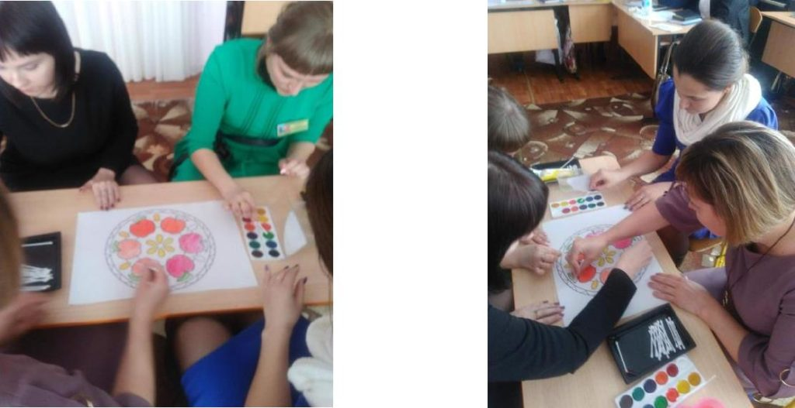
Педагог-психолог ГБУ ЦППМС м.р. Хворостянский Кузьмина Н.В.

